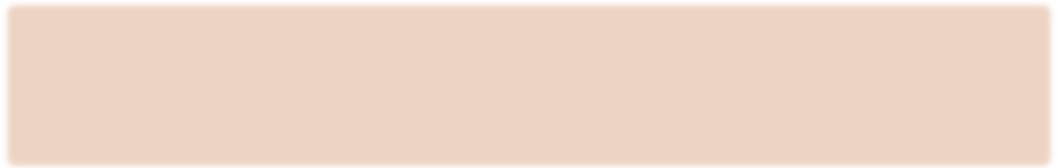
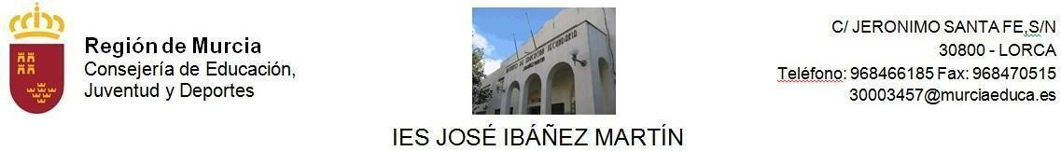

Libros de texto de 2º ESO para el curso 2024/2025
SUJETOS A LA LEY DE GRATUIDAD DE LIBROS DE TEXTO

MATERIA | TÍTULO | AUTOR | EDITORIAL | ISBN | AÑO EDICIÓN | AÑO  IMPLANTACIÓN | OBSERVACIONES.
MATEMÁTICAS |  |  |  |  |  |  | Material de elaboración propio.
FÍSICA Y QUÍMICA |  |  |  |  |  |  | NO HAY LIBRO  Material de elaboración propia
MÚSICA |  |  |  |  |  |  | Apuntes Marea verde
MÚSICA  (BILINGÜE) |  |  |  |  |  |  | 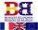Material Marea verde
GEOGRAFÍA E HISTORIA | EN REDGH (EDICIÓN REGIÓN DE MURCIA) | C. GATELL ARIMONT Y OTROS | VICENS VIVES | 97884682780702 | 2021 | 2021-22 | VOLUMEN 1 HISTORIA, VOLUMEN 2 GEOGRAFÍA
LENGUA CASTELLANA Y LITERATURA | Lengua Castellana y Literatura. En Red. LCL2 | C. Escribano y  P. Rodríguez | Vicens Vives | 9788468280134 | 2021 | 2021-22
EDUCACIÓN  FÍSICA | e-Stadium 1.0  Educación física para 1º y 2º ESO | Jesús Ariño y Rosen Benabarre | Ediciones del Serbal | 978-84-7628-677-7 | 2013 | 20-21 | Libro digital
INGLÉS  (bilingüe y no bilingüe) | ENERGIZE 2  Student´s book | Varios autores | Oxford university press | 9780194165853 | 2020 | 2021
INGLÉS  (bilingüe) | ENERGIZE 2.  Workbook | Varios autores | Oxford University Press | 9780194165938 | 2020 | 2021
INGLÉS  (no bilingüe) | ENERGIZE 2.  Workbook  (edición castellana) | Varios autores | Oxford University Press | 9780194999533 | 2020 | 2021
EDUCACIÓN PLÁSTICA VISUAL Y AUDIOVISUAL
(BILINGÜE)
SEGUNDA LENGUA EXTRANJERA | Nouvelle Expérience 2  Livre d´Exercices | Àngels Campà Guillem, Mercè Oliva Bartolomé, Marion  Charreau, Cécile Canon | Oxford | 9780190539610 | 2020 | 2021 | Obligatorio  Solo Libro de ejercicios
VALORES ÉTICOS | Educación en valores cívicos y éticos | Antonio Pascual Rodríguez Grau | Proyecto Educa | 978-84-122422-7-0 | 2023 | 2023/24
RELIGIÓN | Religión católica 2º ESO | Valero Crespo Marco | Anaya | 978-84-698-8339-6 | 2021 | 2021
REFUERZO DE LA COMUNICACIÓN LINGÜÍSTICA |  |  |  |  |  |  | A principio de curso, los profesores darán las recomendaciones del material.
 | Agenda MICOE  24-25  https://micoe.es/ |  |  |  |  |  | Venta por parte del AMPA la primera semana de septiembre

